年 月 日

川根本町長 様

住所
商号又は名称
代表者氏名

川根本町建設関連業務委託に係る低入札価格調査制度実施要領基づく下記資料を提出します。

記

１ その価格により入札した理由（様式－1）
２ 入札価格の内訳書（様式－２、様式－２の１）
３ 当該契約の履行体制
（様式－３、様式－３の１、様式－３の２（建築関係の建設コンサルタント業務に限る））
４ 手持ちの建設関連業務の状況（様式－４）
５ 配置予定技術者名簿（様式－５）
６ 手持ち機械の状況（測量業務・地質調査業務に係る本調査の場合に限る。）
（様式－６、様式－６の１）
７ 契約に示された内容に適合した履行をする旨の確約書（様式－７）
８ その他
・○○
・○○

様式－１
その価格により入札した理由

様式－２
入札価格の内訳書【建築関係の建設コンサルタント業務以外】
（道路詳細設計業務の場合の標準記載例）

業務名称
項目 | 工種 |  | 種別 | 細別 | 業務実施金額(A=B+C) |  |  | 備考
 |  |  |  |  |  | うち自社実施金額(B) | うち再委託予定金額(C) | 備考
直接原価  間接原価  一般管理費等 | 道路構造物設計  打合せ  直接経費  その他原価  一般管理費  付加利益 |  | 道路設計  打合せ協議  旅費交通費  電子成果物 | 道路詳細設計(A) |  |  |  | 明細書－１  その他原価・一般管理費等に係る明細書
合計 |  |  |  |  |  |  |  | 再委託予定金額の比率○○％
再委託を予定している場合にあっては、再委託先の見積書等を添付する。

様式－２の1
内訳書に対する明細書【建築関係の建設コンサルタント業務以外】
（道路詳細設計業務の場合の標準記載例）

明細書－１ 道路詳細設計１ｋｍあたりの費用内訳
項目 | 名称・規格 | 単位 | 数量 | 業務実施金額 | 備考
直接原価 | 設計計画及び施工計画  現地踏査  平面縦断設計  横断設計  道路付帯構造物・小構造物設計  仮設構造物・用排水設計  設計図  数量計算  照査 | (km)式  (km)式  (km)式  (km)式  (km)式  (km)式  (km)式  (km)式  (km)式
小計

その他原価・一般管理費等の費用内訳
項目 | 工種 | 種別 | 細別 | 業務実施金額 | 備考
間接原価  一般管理費等 | 間接原価  一般管理費等 | 間接原価  一般管理費  付加利益
 | その他原価・一般管理費等計

様式－２
入札価格の内訳書【建築関係の建設コンサルタント業務】

（標準記載例）
業務名称
項目 |  | 種別 | 業務実施金額(A=B+C) |  |  |  | 備考
 |  | 種別 |  |  | うち自社実施金額(B) | うち再委託予定金額(C) | 備考
直接人件費  諸経費  技術料等経費  特別経費 |  | 直接経費  間接経費  模型作成  模型写真 |  |  |  |  | 明細書－１  諸経費に係る明細書
合計 |  |  |  |  |  |  | 再委託予定金額の比率○○％
再委託を予定している場合にあっては、再委託先の見積書等を添付する。

様式－２の1
内訳書に対する明細書
【建築関係の建設コンサルタント業務】
（標準記載例）
明細書－１ 直接人件費用内訳
項目 | 名称・規格 | 単位 | 数量 | 業務実施金額 | 備考
直接人件費 | 建築意匠実施設計業務  建築構造実施設計業務  建築設備実施設計業務  建築積算業務  設備積算業務 | 人・日数  人・日数  人・日数  人・日数  人・日数
小計

諸経費の明細書
項目 | 種別 | 細別 | 業務実施金額 | 備考
諸経費 | 直接経費  間接経費 | 一般管理費  付加利益  その他経費
諸経費計

様式－３

当該契約の履行体制

（１）履行のための体制図
○○技術者
・担当する役割の内容

担当者
・担当する役割の内容

再委託の相手方①
- 再委託に係る業務の内容、再委託の予定金額、
再委託を行う理由
再委託の相手方②
- 再委託に係る業務の内容、再委託の予定金額、
再委託を行う理由
○○技術者
・担当する役割の内容

○○技術者
・担当する役割の内容

担当者
・担当する役割の内容

○○技術者
・担当する役割の内容

担当者
・担当する役割の内容

様式－３の１

（２）業務に係る実施体制
技術者  の区分 | 氏名 | 役職・部署 | 担当する役割 | 備考

様式－３の２

（３）協力技術者に関する実施体制（建築関係の建設コンサルタント業務に限る）

建築構造関係
業者（事業所）名 |  | 名称
 |  | 住所
 |  | 電話番号
技術者  の区分 | 氏 名 |  | 資 格 | 取得年月日 | 免許番号  交付番号 | 備考
資格を証明する書面の写しを添付する。

建築設備関係
業者（事業所）名 |  | 名称
 |  | 住所
 |  | 電話番号
技術者  の区分 | 氏 名 |  | 資 格 | 取得年月日 | 免許番号  交付番号 | 備考
資格を証明する書面の写しを添付する。
様式－４
手持ちの建設関連業務の状況

（ 技術者）（氏名： ）
業務名 | 発注機関 | 履行期間 | 契約金額 | 備考

様式－５
配置予定技術者名簿

技術者  の区分 | 氏 名 | 資 格 | 取得年月日 | 免許番号  交付番号 | 備考
・入札者と雇用関係があることを証明する健康保険証等の写しを添付する。
・資格を証明する書面の写しを添付する。

様式－６

手持ち機械等の状況
（測量業務及び地質調査業務に係る本調査の場合に限る）

＜機械を保有している場合＞
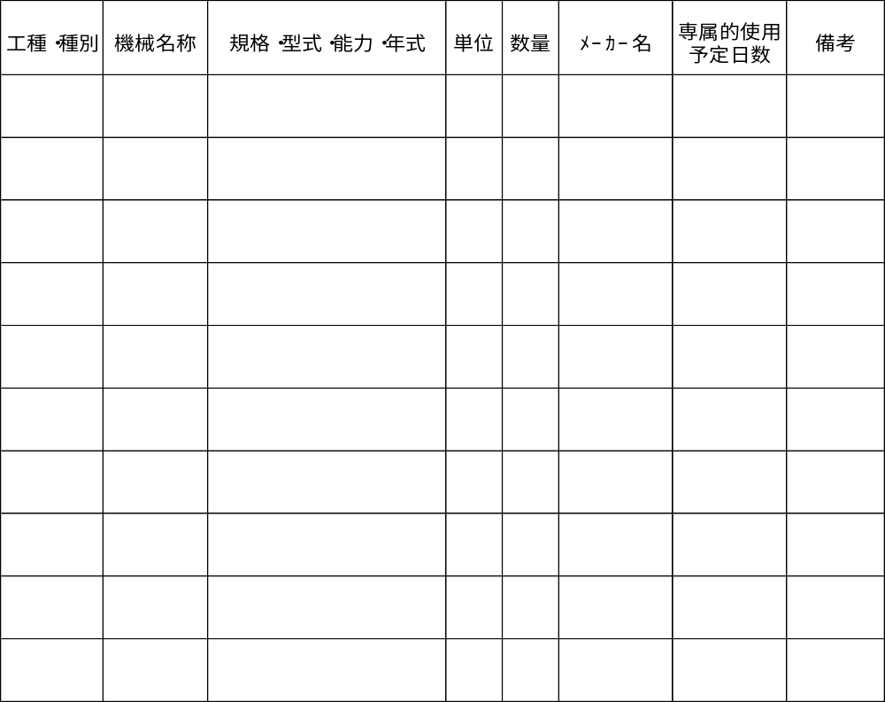

様式－６の１

＜機械をリースする場合＞
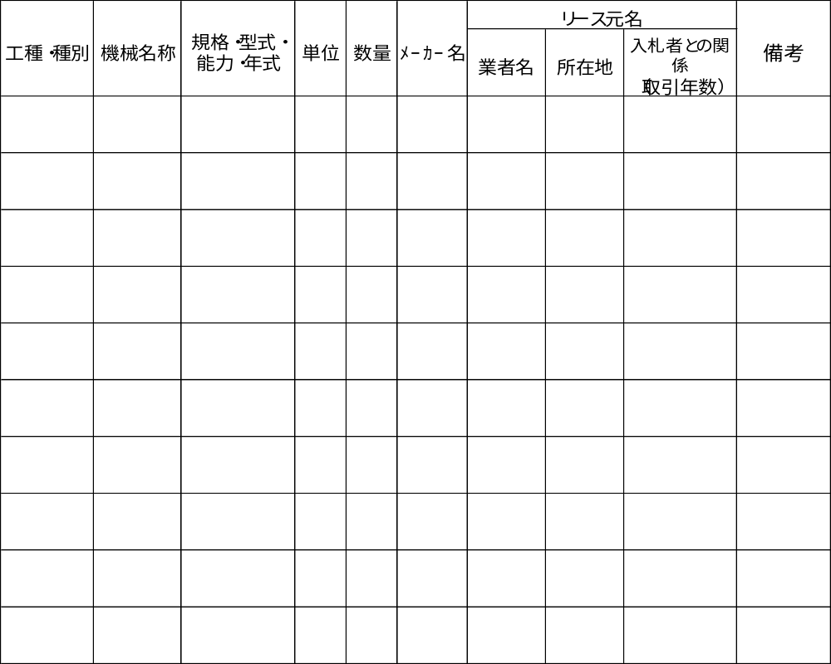

様式－７（契約に示された内容に適合した履行をする旨の確約書）

確 約 書

年 月 日

川根本町長 様

住所
商号又は名称
代表者氏名

当社（私）が入札の申込みをした下記業務委託について契約した場合は、川根本町建設関連業務委託に係る低入札価格調査制度実施要領に基づき提出した資料内容を遵守し、契約図書に示された内容に適合した履行を安全かつ確実に行うことを確約します。

記

１ 対象業務委託名

２ 入札の申込みに係る金額（税込み）

様式－８（意向確認書）

年 月 日

川根本町長 様

住所
商号又は名称
代表者氏名

川根本町建設関連業務委託に係る低入札価格調査制度実施要領に基づき調査対象者として低入札価格調査書類の提出ができませんので、入札が無効と取り扱われることに異存がありません。

記

１ 入札番号

２ 対象業務委託名

３ 業務箇所

４ 書類の提出ができない理由

